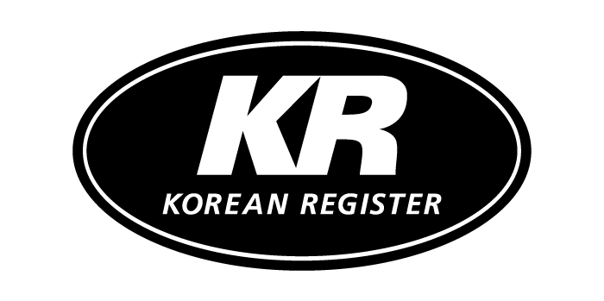 | 한 국 선 급  Korean Register  EU RO MR형식승인 신청서  (Application for EU RO MR Type Approval)  □신규/Initial □갱신/Renewal □연차/Annual □ 변경/Change
Content of Application 신청내용
Name of Product 제품명
Model(Brand) or Grade
모델명 또는 등급
Approval Range 승인범위
Company Name 회사명
Address of Factory
공장주소
Tel. No.  전화번호 |  |  |  |  |  | Fax. No.  팩스번호 |  |  |  |  |  |  | E-mail  전자우편
Date of Approval Test  승인시험 예정일 |  |  |  |  |  |  |  |  |  |  |  | Date to be Approval  승인희망일
Attachments  첨부자료 |  |  |  | 승인시험방안 및 적용규격/Approval Test Program and applicable Standards  도면 및 사양 등/Drawings and Specification, etc.  기타 첨부자료에 대하여는 한국선급의 인터넷 홈페이지 참조(http://www.krs.co.kr)  Other Data to be submitted (details can be found on KR Website, http://www.krs.co.kr)
아래에 서명한 신청자는 한국선급의 “EU RO 상호인정을 위한 형식승인 지침”에 따라 상기의 제품에 대한 승인을 받고자 신청하며, 또한 상기의 승인과 관련하여 발생되는 모든 경비와 승인검사수수료를 지불하는 것에 동의합니다.
The undersigned hereby requests Korean Register to carry out the Approval process for the above mentioned products in accordance with the requirements of the "Guidance for EU RO MR for Type Approval", and also agrees to pay all approval fee and expenses which will be incurred in the aforesaid approval.
Date 신청일 |  |  |  |  | ( ) YY 년 ( ) MM 월 ( ) DD 일
Applicant 신청자 |  |  |  |  |  |  |  |  |  |  |  | (Signature or stamp 서명 또는 날인)
Address of Applicant
신청자 주소
Tel. No.  전화번호 |  |  |  |  |  |  | Fax. No.  팩스번호 |  |  |  |  |  |  | E-mail  전자우편
Person in Charge  수검담당자 |  |  |  |  |  |  |  |  |  |  | Mobile No.  휴대전화
Review for Service Request 승인신청 검토 (for KR’s use only) |  |  |  |  |  |  |  |  |  |  |  |  | JOB ID No.
Receipt No.  접수번호 |  |  |  |  |  | Received Date  접수일 |  |  |  |  |  |  | PIC  담당자
Check Items 신청검토 내용 |  |  |  |  |  |  |  |  |  |  |  |  | PIC(HDO)  담당자(본부)
Reviewed by 검토자
(Signature 서명)
(서식번호 : FI-28-01) (20.08.2018)

